P. Secondo Brunelli crs
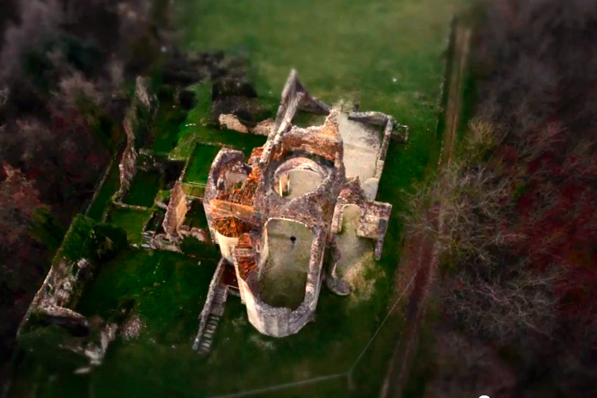
Nervesa del Montello, resti della abbazia di Sant’ Eustacchio
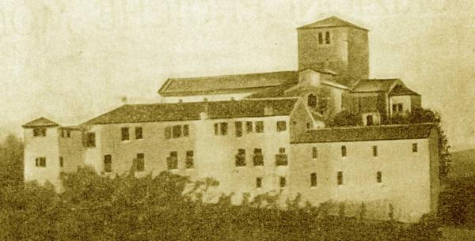
Ricostruzione ideale dell’abbazia di Sant’Eustacchio di Nervesa

RETTIFICA NECESSARIA e divagazioni

Mestre 27.9.2016
1
Annotazione di Padre Lorenzo Netto
Padre Netto in Da Castelnuovo di Quero alla Madonna Grande di Treviso, 1881, a pag. 116-117, nella ricostruzione storica del Mese più lungo nelle vicende del Miani, così si esprime nel giorno 22 settembre 1511.
Nel pomeriggio giunge a Treviso un gruppo di frati della certosa del Montello. Raccontano di avere subito violenze e saccheggi da parte delle milizie nemiche, e che Chabannes de La Palice era venuto al convento scusandosi di quanto avvenuto, non avendo egli alcun potere sui colpevoli, identificati come soldati tedeschi insubordinati.
Uno dei frati, Tommaso Patavin, si fa ricevere in udienza riservata dal Provveditore. Rivela al Gradenigo di essere stato avvicinato da Mercurio Bua, con la richiesta di farsi latore di un suo messaggio alla moglie residente in Venezia. Fra Tommaso avrebbe dovuto comunicarle che il greco la desiderava all’accampamento, e che sarebbe venuto a prenderla con una grossa scorta. All’ufficiale veneziano il certosino dichiara di non aver alcuna intenzione di compiere tale ambascieria.
Padre Netto non cita la fonte della notizia. Altri non può essere che il Sanudo, XII, 566: 22.9.1511.
Credo sia, però, necessaria una rilettura del brano, se non addirittura una rettifica.
2
Sanudo XII, 566: 22.9.1511
Noto.
Ozi gionse in questa terra (1) fra’ Thomaxo Padavim, (2) di l’hordine di certosini, vien dil boscho dil Montello, partì eri a horre 20, et chome da suo zerman, Zuam Batista Padavin, qual ozi è stato con lui (3), li à referito molte cosse (4): primo era lì quando il campo nimico, maxime todeschi, veneno a meterli a sacho e li tolseno tutto, e schiavine, e todege di frati, qualli erano avanti l’altar in chiexia pregando li lasasse; tamen li tolevano, diti todeschi, quello trovavano et se inzenochiavano in chiesia e ussivano fuora. Item, li arzenti e altro di la sagrestia, lhoro li haveano mandato in questa terra (5). Item, li tolseno tutte le lhoro vituarie et non li lassono pur da manzar. Poi vene monsignor di la Peliza de lì, al qual essi frati si dolseno. Lui si scusò, non è stà li soi francesi, et che si fosseno stati, li aria remediato. Item disse, vegneria soto Treviso, zonti fosseno li todeschi (6), et manderia li todeschi avanti sotto la terra (7), acciò si fazino amazar; e si fusse stà pertinente al suo roy in 3 zorni lo ariano auto essi francesi, e che francesi è ben in hordine di cavalli e arme, ma molti amalati; etiam monsignor di la Peliza era amalato. Item, che Mercurio Bua, capo di stratioti, à gran poder (8): va vestio d’oro, il chiamano conte. L’imperador li ha donato 3 castelli, zoè Soave e do altri, e lo ha fato suo consier, el qual sta con grande reputatione. Item, lì vien molti di nostri stratioti, venuti di Levante, da lui, e di primi in campo. Lui ordinò il ponte. El qual voria che sua mojer, ch’è qui a Venecia, venisse da lui, e la vegneria a tuor con gran scorta (9), ma esso frate disse, non voler portar tal imbasata. Item dice, che il conte Zuam Francesco di Gambara era amalato a Colalto, e che quelli conti di Colalto li dava vituarie per li soi danari. Item, che i nimici hanno expugnato li villani, erano al bosco dil Montello, preso più di 3000 cai di animali grossi, fato presoni e molti amazati, e toltoli le femene, qual sono in campo con lhoro, e che in dito campo è assa’ femene et molti de amalati etc. Item, nel venir lui frate con altri frati è stà spogliati etc. Sono venuti qui a Sant’Andrea 10), e il prior li manda a Padoa a la sua caxa, dove stanno li frati certosini.
Precisazioni o chiarimenti
1. Ozi gionse in questa terra. Si tratta del 22.9.1512 e della città di Venezia.
2. fra’ Thomaxo Padavim. Questo monaco certosino era partito da Nervesa alle ore 14.00 del nostro sistema orario, il 21 settembre.
3. Zuam Batista Padavin, qual ozi è stato con lui, E’ il fratello del frate certosino, che viene a far visita al religioso e viene da lui informato. Il 22.9.1512. Finirà con il divenire l’informatore del Sanudo, che riporterà il tutto nei Diarii, in giornata.
4. li à referito molte cosse. E’ Fra Tommaso che riferisce.
5. Item, li arzenti e altro di la sagrestia, lhoro li haveano mandato in questa terra. Cioè, i frati della abbazia di Nervesa avevano prudentemente, in precedenza, spedito gli oggetti preziosi a Venezia.
6. Item disse, vegneria soto Treviso, zonti fosseno li todeschi. E’ una anticipazione di quanto riferirà San Girolamo, arrivato a Treviso, il 28 9.1511, la settimana dopo. La fonte, però, questa volta è La Palice.
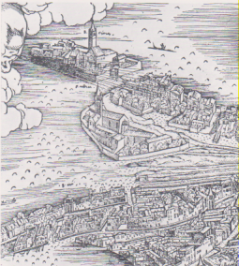
Jacopo de Barbari, 1500, chiesa di Santa Chiara e di Sant’Andrea della Zirada

7. et manderia li todeschi avanti sotto la terra. La Palice continua nella sua dichiarazione. A noi interessa sotto la terra, per questo uso di chiamare terra la città, in questo caso la città di Treviso.
8. Item, che Mercurio Bua, capo di stratioti, à gran poder. Ai meriti militari, grazie alla sua esperienza ed audacia spinta fino all’insubordinazione, aggiunge il potere che pare derivargli dalla simpatia che l’imperatore gli dimostra. Ci si spiega così perché, nella notte tra il 27 e 28 prossimo, l’accampamento si sfilacci da Maserada, dove si posiziona il grosso dell’esercito, fino a Breda di Piave, dove si trova la torre, che le guardie venete in avanscoperta, le spie, posizioneranno a Maserada, dove nessuna torre fu mai innalzata. Presso questa torre alloggierà il Bua con il prigioniero, Girolamo Miani.
9. El qual voria che sua mojer, ch’è qui a Venecia, venisse da lui, e la vegneria a tuor con gran scorta. Si esprime molto chiaramente quale sia l’obiettivo del Bua. Il particolare gran scorta ci spinge a pensare che si tratti di qualcosa del tutto personale. Non si poteva usare il qui … a Ttreviso!
10. ma esso frate disse, non voler portar tal imbasata. Questa dichiarazione viene fatta da fra Tommaso a suo ‘germano’, Zuan Battista. Non si precisa a chi fra Tommaso dovesse portare questa ambasciata del Bua.
10. Sono venuti qui a Sant’Andrea. Qui a Sant’Andrea di Venezia, il priore crede bene di mandare i religiosi, arrivati dal Montello, a Padova. Decisione presa in gionata e in gionata comunicata al ‘germano’ Zuan Battista Padavin e da questi riferita, in giornata, al Sanudo.
Grazie a questa rilettura del brano sanudiano pare doveroso concludere:
a. Fra Tommaso non fu a Treviso. Egli dal Montello si diresse immediatamente a Venezia.
b. Quindi Fra Tommaso non incontrò il provveditore di Treviso, Gian Paolo Gradenigo.
c. Fra Tommaso riferi l’ambasciata del Bua solamente a Zuan Battista Padavin.
d. Zuan Battista Padavin informa in Sanudo.
e. Il Sanudo registra nei suoi Diarii nella stessa giornata del 22.9.1511 quanto appreso da Zuan Battista Patavin.
g. L’ambiasciata di Mercurio Bua si è insabbiata a Sant’Andrea della Zirada.
.
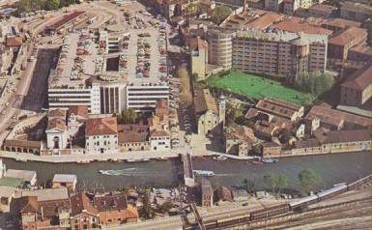
Venezia, Piazzale Roma, chiesa di S. Andrea della Zirada col campanile

3
Perché questo interessamento al testo sanudiano?
Perché, mi pare, che presti ... uno spunto all’illustre professore Giuseppe Gollino per una interpretazione della liberazione di San Girolamo, razionale certo, ma priva di ogni documentazione. E gli storici senza … documenti non potrebbero … dire molto.
Da Giuseppe Gollino, Girolamo e il dono dei ceppi alla Madonna Grande, in Un evento miracoloso nella guerra della Lega Cambraica, 2012, pag. 95:
Ora, della presa di Quero, della prigionia, evasione e arrivo a Treviso del Miani conosciamo ogni dettaglio, grazie soprattutto alle ricerche effettuate da Lorenzo Netto; resta semmai da chiarire in qual modo sia avvenuta la sua liberazione. Le spiegazioni possono essere due: o siamo di fronte al miracolo, cioè alla Madonna che gli appare e lo libera dalle catene e lo guida a salvamento, oppure no. Per chi vuole scrivere storia, il ricorso all’evento prodigioso, soprannaturale, è l’ultima ratio, visto che le sue parole si rivolgono a tutti, credenti o non credenti che siano; pertanto cercherò di reperire una possibile risposta sul piano razionale.
Anch’io riconosco al P. Netto Lorenzo granidissimi meriti per i suoi studi su San Girolamo e per i suoi scritti. Ma il Gollino, nel suo intervento, meraviglioso, in occasione delle celebrazioni centenarie della liberazione di San Girolamo, a Venezia, si rifa ad una interpretazione del Sanudo da parte di P. Netto, alquanto … arbitraria.
Arbitrarietà che è stata dimostrata nei precedenti numeri 1 e 2.
Detto in termini più schietti: mi pare che il Gollino .. se ne approfitti di P. Netto per ….. reperire una possibile risposta sul piano razionale.
La risposta sul piano razionale sarebbe …. fu Mercurio Bua a liberare San Girolamo!

4
Girolamo Miani .. scampato da le man de’ inimici, … fuzito dil campo …
Che Girolamo Miani sia giunto a Treviso … a gambe levate, grazie ad una fuga, è la convinzione di Gian Paolo Gradenigo, provveditore di Treviso, al quale è presentato l’ex castellano di Quero, catturato dal Bua.
Scampato da le man de’ inimici e fuzito dil campo sono le espressioni, messe per scritto, dal provveditore in due lettere, scritte alla distanza di mezz’ora l’una dall’altra, alle ore 12.00 e 12.30 del 28 settembre.
Leonardo Giustinian nella sua lettera, scritta dieci ore dopo quelle del Gradenigo, si esprime negli stessi termini … Hironimo Miani scampò di man di Mercurio Bua… E nella aggiunta di nuovi particolari, tipo … di notte, solo .. gli fu aperto, più che dare informazioni, sembra chiedersi come mai il tutto possa essersi concretizzato. Sembra cercare una … risposta razionale di un fatto che gli appare … prodigioso.!
Non si concedono insinuazioni ad interpretazioni diverse.
Di fuga si tratta!
Pur essendosi parlato del Bua tra Girolamo ed il Gradenigo, perché dal pavion, tenda da campo, del Bua il Miani era evaso, nessun riferimento ad una eventuale ambasciata, tipo quella richiesta al certosino, fra’ Tommaso Padavin.
Questo frate certosino, con i confratelli, giunto a Venezia, non dice di essere scampato, fuggito, anche se davvero il Bua può avere facilitato, in un modo o nell’altro, la sua partenza dall’abbazia di Nervesa.
Quindi appare del tutto problematico accettare come possibile risposta quanto il Gollino scrive:
Ritengo dunque possibile che il Bua abbia potuto favorire l’evasione di Girolamo in seguito a contatti intervenuti con il fratello di quest’ultimo, Marco, che allora stava alla difesa di Treviso, e magari anche del provveditore Leonardo Giustinian q. Onfrè ( Goffredo ), pure lui a Treviso in subordine a Gian Paolo Gradenigo.
Alcune volte, nel tentativo onesto di dare una risposta razionale agli eventi si corre il richio di darsi … la zappa sui piedi!
Leonardo Giustiniani scrive, dieci ore dopo la spedizione delle due lettere di Gian Paolo Gradenigo, e riferirà maggiori particolari, interessantissimi, dell’arrivo del Miani a Treviso, dandoci l’impressione che abbia parlato più a lungo con l’evaso Miani.
Ma anche il Giustiniani non trova parole diverse: Hironimo Miani scampò di man di Mercurio Bua. E niente che faccia riferimento all’ambasciata famosa del Bua.
E anche i contatti intervenuti con il fratello .. Marco, che allora stava alla difesa di Treviso, si risolvono in … un castello in aria.
Costui, giunto a Treviso con altri dieci nobili veneziani, il 27 agosto, sistemati nel castello di Treviso, ( era posizionato un cento metri davanti all’attuale stazione ferroviaria ), sono segnalati, sempre dal Sanudo, in data 3.10.1511, ( quindi riferisce notizie di giorni precedenti, che al momento non so precisare ), tutti alle prese con grandissimo mal…. però saria bon si mandassero altri zentilhomeni.
Ragionevolmente si dovrebbe concludere: una fuga ben documentata, nella cui descrizione il vincitore Mercurio Bua è beffato da un intervento prodigioso che lo storico … di mestiere fatica a spiegare.
Secondo me, resterà sempre più accettabile ( ed anche razionale ) riconoscere questa fatica piuttosto che rifarsi a … molteplici possibilità di spiegazioni razionali!

5
Ad onor del vero
Il Prof. Gollino nella sua esposizione razionalmente opinava la possibilità che Mercurio Bua avesse ... propiziato la fuga del Miani, perchè portasse a Treviso l’ambasciata famosa, ( facilitare il ricongiungimento della moglie, la greca Maria Boccali q. Nicolò, ora residente in Venezia, con lo sposo, Mercurio Bua ).
Nell’intervallo, il professore ebbe la gentilezza di accompagnarmi alla visita di Palazzo Loredan, ( guardando la chiesa di San Vidal, sulla destra, in campo Santo Stefano ), ora sede dell’Istituto Veneto di Scienze Lettere ed Arti.
Gli esposi le mie ‘riserve’ su quanto aveva brillantemente esposto, cercando, a spanne, di citare quanto detto nei numeri precedenti. Egli mi invitò ad intervenire nel dibattito che sarebbe tra poco seguito. E cosi feci.
Ed egli riconobbe l’oggettiva testimonianza dei documenti, non solo quelli del Sanudo, ma anche della pagina del Quarto libro dei Miracoli, sempre ribadendo che lo storico deve cercare una possibile risposta solamente sul piano razionale.
Siccome questo, diciamo, scambio di idee non è riportato nel testo delle diverse relazioni, tenute in occasione delle celebrazioni centenarie, ho creduto bene segnalarlo adesso.

6
Testimonanza esplicita e tardiva,
ma dello stesso Mani: intervento della Madonna
La sua stesura scritta risale al 1531, nel Quarto Libro dei Miracoli, esistente presso la Biblioteca Comunale di Treviso: manoscritto n. 646, precisamente il mircolo n. 61.
Girolamo ebbe la possibiità e l’opportunità di portare i ceppi, che ricordavano la sua liberazione, non prima del 1516, cioè soltanto dopo la pace di Noyon, 1516, quando i Canonici vennero sollecitati da autorità e cittadini a riprestinare subito il culto alla devotissima Signora.
Riaperta la chiesa al culto, conclusa la ricostruzione della parte presbiterale, che era stata distrutta nel 1511, insieme al monastero, Girolamo Miani potè soddisfare il desiderio del suo cuore, venendo di persona a raccontare quanto era avvenuto in quell’indimenticabile notte tra il 27 ed il 28 settembre 1511.
La prima stesura del racconto del Miani, nel così detto Terzo Libro dei Miracoli, andò persa nel 1528, quando un incendio devastò nuovamente la chiesa.
Si giunge così alla stesura del 1531, il Quarto Libro dei Miracoli, nel quale si riporta quanto fu possibile ricostruire dal Terzo, con l’aggiunta di testimonianze, informazioni, che i redattori andarono ad attingere presso persone degne di fede, ( cfr. P. Lorenzo Netto, Da Castelnuovo di Quero alla Madonna Grande di Treviso, pag. 146-149 ).
Dei 132 miracoli solamente 15 sono riferiti in terza persona, con annessa clausola per l’dentificazione della fonte. Tipo: “ personalmente narrò … lui proprio raccontò … ogni cosa ha detto di sua propria bocca “. Tra questi 15 racconti si colloca quello di San Girolamo.
Nella stesura del racconto del Miani si impone, dovuta al redattore del 1531, si impone una sfrondatura:” La sfrondatura va compiuta a livello di dettagli, di annotazioni paricolareggiate, di forma letteraria. Qui si nota con sufficiente evidenza la presenza di uno schema sul quale il redattore si sente obbligato a stendere il suo racconto. …. Il nucleo del racconto resta sempre in piedi. “ ( P. Lorenzo Netto, Da Castelnuovo .., pag. 153 )

6
Quattro testimonianze della liberazione: la fonte è sempre il Miani.
Le prime tre testimonianze, due riferite dal provveditore Gian Paolo Gradenigo, la terza da Leonardo Giustiniani, ( era un conoscente di casa Miani ), del 28.9.1511, che qualcuno definisce fonti laiche, meritano la credibilità che la storia esige.
Ma per quella del 1531, del Quarto libro dei Miracoli, nella quale si parla di visioni, definita fonte religiosa? Credibile?
Qualche difficoltà o necessità di spiegazione può sorgere?

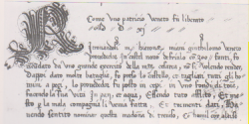
Quarto Libro dei Miracoli, miracolo n. 61: manca il giorno, solo l’anno 1511

“ Credo solo ai testimoni che si fanno uccidere! “, ( Pascal ).
La citazione fa esplicito riferimento ai martiri che credettero nella Passsione, Morte e Resurrezione di Cristo, ( stoltezza e scandalo per tutti ), asserita usque ad effusionem sanguinis.
I devoti di San Girolamo … citano anch’essi:” …. Questi miei fratelli, ( erano ragazzini di nessuno ), co’ quali voglio vivere e morire “.
Martire della carità:” …Iddio benignissimo … lo fece infermare dell’istessa sorte d’infermità pestifera, dalla quale gravemente oppresso in quattro giorni rese l’anima al suo fattore .. “ ( Vita del clarissimo Signor Girolamo Miani ).
Le ulime due citazioni dalla Vita sono state scritte solo 6 anni dopo la testimonianza del Quarto Libro dei Miracoli e sempre maggiormente convincono della consistenza morale religiosa del nostro protagonista.
Sorprende la mancanza di ogni più piccolo cedimento alla … ostentazione, nessuna lusinga dalla straordinarietà dell’evento.
Episodio della liberazione, narrato solamente nel Santuario della Madonna, per esprimerLe infinita gratitudine.

7
Intervento prodigioso: notturno ed in due tempi.
Anche a Lourdes ed a Fatima la Madonna apparve più volte, ma con un lungo intervallo tra una apparizione e l’altra, dalla durata … discreta.
Si può citare anche la quotidinità delle apparizioni della Madonna a Medgiugorie, oltre la straordinaria puntualità.
Con San Girolamo il tutto avviene alle due di notte ( ricaviamo l’ora esatta dalla lettera di Leonardo Giustianiani del 28.9.1511 ), quando solo gli insonni possono avere un minimo di presenza a se stessi, e pochi minuti dopo, apparizione a ripetizione, sempre su richiesta del Miani.

Breda di Piave, parete medievale della casa torre, resto di antico castello

Quasi che la Madonna intervenga a perfezionare una grazia … che, di per sé, non aveva risolto il problema del giovane Miani, ( non ancora 25 anni compiuti, li avrebbe compiuti il 10 ottobre prossimo ).
La seconda apparizione avviene in un accampamento e, alle due di notte, solamente le sentinelle … dovrebbero essere sveglie.
Ma il non sapere la strada per Treviso, ( si fatica ancora oggi a percorrere i neanche nove chilometri che separano Breda di Piave da Treviso in base alle indicazioni stradali. Se non hai il tom tom, facilmente sbagli direzione ), e le sentinelle da eludere rappresentano il classico … cadere dalla padella nella brace.
Ma il Miani, più con il cuore che con la mente, frastornata dal cambiamento improvviso di situazione, ricorre a Lei.
Pensiamo alle mamme quando insegnano al bambino a fare i primi passi. Li lasciano senza sostegno … solo per poco, per riprenderli immediatamente e convincerli che … la mamma non ti abbandona mai.
Questo ha imparato Girolamo che, con quella mano che la Madonna gli ha stretto fino alla vista di Treviso, in futuro operarà .. cose grandi, come ben tutti sappiamo.

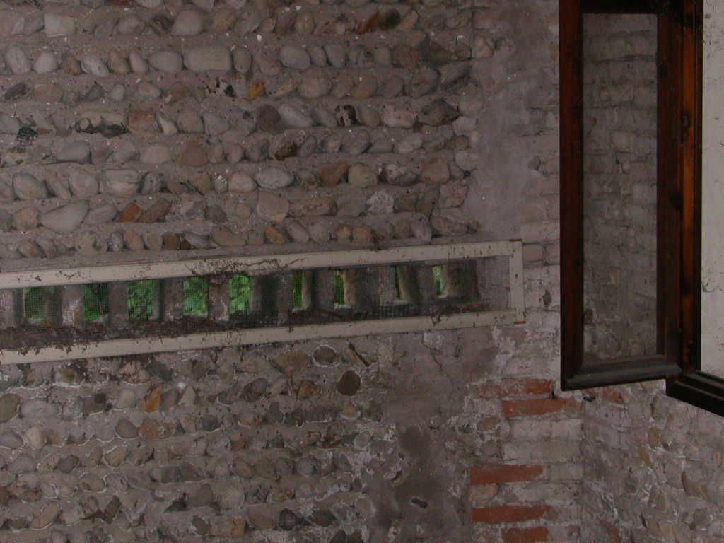
Breda di Piave, parete di antica torre, ora trasformata in casa

8
Ma che tipo di intervento è questo della Madonna?
La Madonna si fa vedere e si fa sentire, dà a San Girolamo le chiavi.
Forse le parole pronunciate dalla Madonna non saranno state tali e quali quelle riportate nel Quarto Libro dei Miracoli. E’ risaputo che i discorsi riportati anche dagli storici, mirano solamente a riprodurre il vero, non sono una registrazione fedelissima del discorso intercorso tra i protagonisti.
Nella seconda apparizione, che dura tra l’una e mezza e le due ore, nessuna parola, solo quella materna presa per mano.
Ci domandiamo come il redattore del miracolo n. 61 abbia potuto trattenersi … dall’inventare qualcosa per riempire questa … laconicità della Madonna, diremmo quasi mutismo, in Colei ch così prontamente era apparsa. Egli stesso, il redattore, definirà il prodigio stupendo miraculo.
Siamo nello stile delle cose di Dio. Dio disse:” Sia la luce! “ E la luce fu.
Da P. Netto, Da Castelnuovo …:, pag. 162:
” Il comportamento di Girolamo rivela che egli era certissimo di trovarsi alla presenza della famosa Madonna di Treviso. La coglie come entità corporea, concreta, materializzata. Un oggetto sul quale posa lo sguardo. Un essere umano che parla con timbro di vece femminile. “
Diamoci una … razionale risposta a tante domande, che possono insorgere da fronte al fatto prodigioso:
- Dio ha disposto il tutto in questo modo. Spiegazione … generica!
- Dio ha operato tutto ciò, ma solo nella facoltà visiva di San Girolamo.
- Dio ha operato tutto il prodigio solo nella immaginazione di San Girolamo, senza coinvolgere i suoi sensi.
- Si esclude che Dio abbia illuminato la mente del Miani permettendogli di vedere quanto narrato. Si sarebbe risolto il tutto in un … istante.
- Ma, due visioni, la seconda poi, lunga quasi due ore, in movimento da Breda a Treviso, non si adattano ad esperienze mistiche.
Bisogna accettarle e collocarle nell’ordine delle apparizioni corporee: Girolamo vede, sente, prende le chiavi, apre il lucchetto delle catene.
Si toglie gli strumenti della prigionia, si sente prendere per mano, stringe quella mano per ben nove chilometri a piedi, guidato in territorio ignoto, notte tempo, fin quando l’episodio prodigioso segnala il suo … the end.
E non si resiste al commento ingenuo:” Quel mutismo, durato quasi due ore, non ha che questa spiegagazione:” Girolamo ammira le straordinarie iniziative della Madonna …. a bocca aperta! “

